ЖЕЛЕЗНАЯ ДОРОГА – НЕ МЕСТО ДЛЯ ДЕТСКИХ ИГР
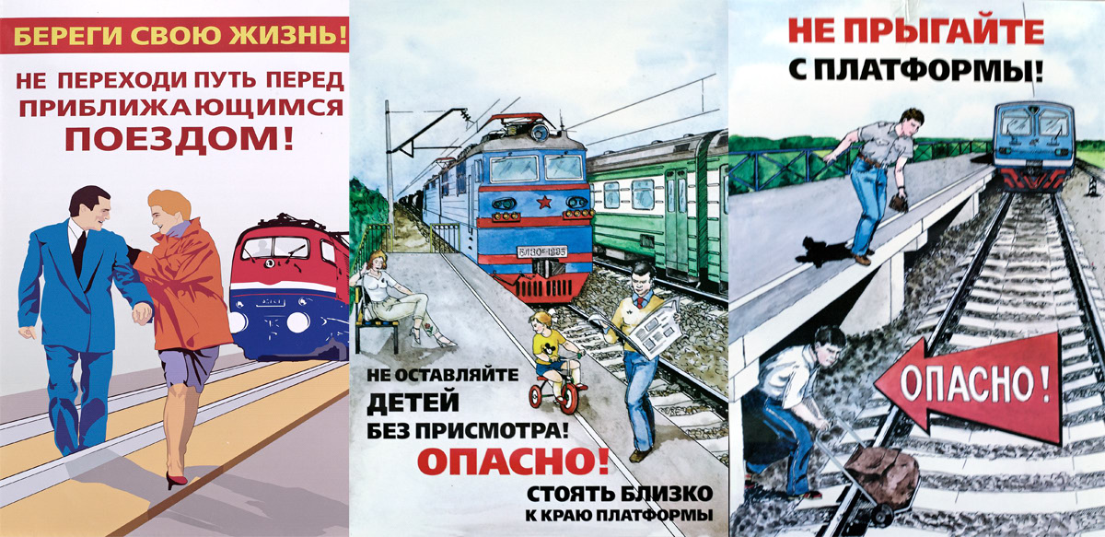

Железная дорога – не место для детских игр
«Железная дорога!»
В целях повышения безопасности детей при угрозе жизнедеятельности в период 19..03.2022 были проведены профилактические мероприятия «Железная дорога!»
Цель: предупреждение дорожно-транспортных происшествий на железной дороге.
Задачи: Воспитывать культуру поведения на железной дороге. Вести систематическую работу по пропаганде правил дорожного движения.
Работа проводилась по следующим направлениям:
- «Познавательное развитие»:
Проведено ООД: «История железнодорожного транспорта».
Беседа на тему: «Правила поведения и безопасности на железной дороге».
Викторина: «Как мы знаем правила безопасного поведения на железной дороге».
В последнее время железная дорога часто становится «пешеходной». При этом хождение по железнодорожным путям всегда связано с риском и опасностью для жизни. Нередки случаи травматизма людей, идущих вдоль железнодорожных путей или в колее. Движущийся поезд остановить непросто. Его тормозной путь в зависимости от веса, профиля пути в среднем составляет около тысячи метров. Кроме того, надо учитывать, что поезд, идущий со скоростью 100¬120 км/час, за одну секунду преодолевает 30 метров. А пешеходу, для того чтобы перейти через железнодорожный путь, требуется не менее пяти-шести секунд. Тем более, что молодые люди любят слушать музыку и при пересечении путей не снимают наушников плейера. Они даже не слышат гудка поезда, а зрительное внимание сосредоточенно на том, как удобнее перейти рельсы. И что ждать в этом случае?
Уважаемые родители! Берегите детей, не позволяйте им играть вблизи железнодорожного полотна. В ваших руках самое главное — жизнь ребенка.
Уважаемые взрослые! Не оставляйте детей одних вблизи железнодорожных путей. Помните, это опасно для их жизни!
Памятка о безопасности на ж/д транспорте для детей
Памятка для родителей о безопасности на железной дороге

